Resolución del Pleno del Instituto de Transparencia, Acceso a la Información Pública y Protección de Datos Personales del Estado de México y Municipios, con domicilio en Metepec, Estado de México, de fecha veintinueve de septiembre de dos mil veintiuno.
VISTO el expediente formado con motivo del recurso de revisión 03902/INFOEM/IP/RR/2021, promovido por el C. XXXXXXXXX XXXXX XXXXXX, a quien en lo sucesivo se le denominará EL RECURRENTE, en contra de la respuesta emitida por el Ayuntamiento de Zinacantepec, en lo subsecuente EL SUJETO OBLIGADO, se procede a dictar la presente resolución con base en lo siguiente:
RESULTANDO
I. En fecha siete de julio de dos mil veintiuno, EL RECURRENTE presentó a través del Sistema de Acceso a la Información Mexiquense, en lo subsecuente EL SAIMEX, ante EL SUJETO OBLIGADO, la solicitud de acceso a la información pública, a la que se le asignó el número 00131/ZINACANT/IP/2021, mediante la cual requirió, lo siguiente:
“Nomina del Instituto del Deporte de Zinacantepec actualizado a segundo trimestre 2020” (Sic)
Modalidad de entrega: vía SAIMEX
II. De las constancias que obran en el expediente electrónico del SAIMEX, se advierte que en fecha catorce de julio de dos mil veintiuno, EL SUJETO OBLIGADO de conformidad con lo establecido en el artículo 162 de la Ley de Transparencia y Acceso a la Información Pública del Estado de México y Municipios, la Titular de la Unidad de Transparencia, habilitó el apartado de requerimientos, turnando la solicitud de información a la Servidora Pública Habilitada que estimó competente; tal como se aprecia en el siguiente oficio de número PM/UT/368/2021.
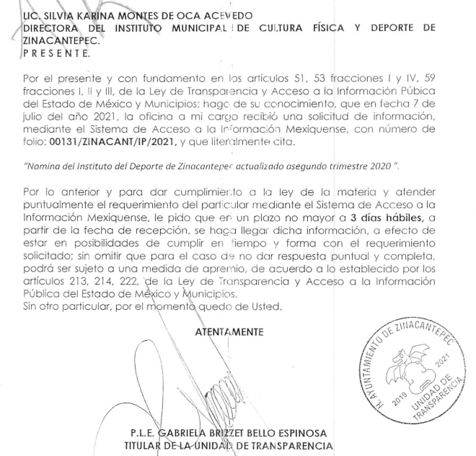
III. Posteriormente, el día veintiocho de julio de dos mil veintiuno, EL SUJETO OBLIGADO dio respuesta a la solicitud de acceso a la información pública requerida por EL RECURRENTE, en los términos siguientes:
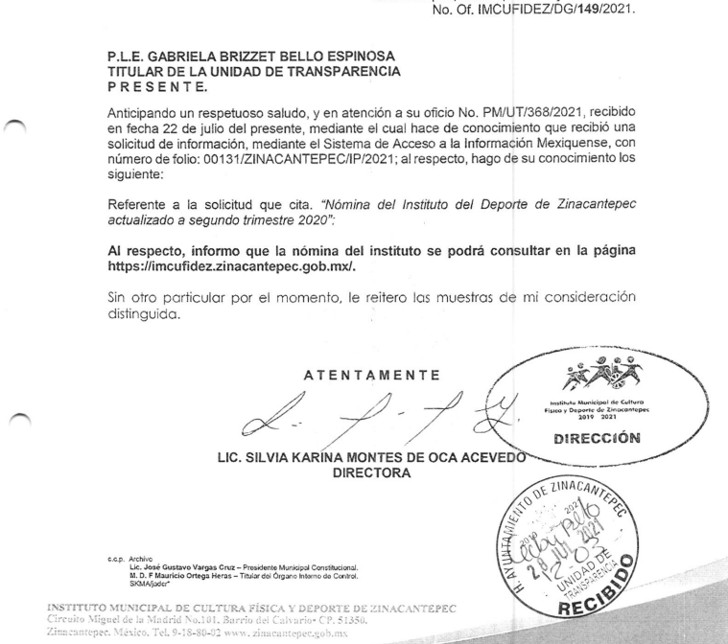
IV. Inconforme con la respuesta del SUJETO OBLIGADO, en fecha tres de agosto de dos mil veintiuno, EL RECURRENTE , a través del SAIMEX, interpuso el recurso de revisión objeto del presente estudio, al que se le asignó el número al rubro citado, en el que señaló como acto impugnado:
“No se encuentra la información en el enlace citado en el oficio de respuesta.” (Sic)
Asimismo, indicó como razones o motivos de inconformidad:
“En el enlace citado, no se encuentra la información solicitada, de hecho buscando no aparece nada de información con respecto al Instituto del Deporte, ya que el enlace solamente direcciona a la página principal, por lo que tengo que estar explorando para ingresar de nueva cuenta al portal de ipomex, ya descargando la información, no hay nada sobre la dependencia citada.” (Sic)
V. En fecha tres de agosto de dos mil veintiuno, el recurso de que se trata se envió electrónicamente al Instituto de Transparencia, Acceso a la Información Pública y Protección de Datos Personales del Estado de México y Municipios y con fundamento en el artículo 185, fracción I de la Ley de Transparencia y Acceso a la Información Pública del Estado de México y Municipios, se turnó, a través del SAIMEX, a la entonces Comisionada Eva Abaid Yapur, a efecto de que decretara su admisión o desechamiento.
VI. Posteriormente, en fecha diez de agosto de dos mil veintiuno, atento a lo dispuesto en el artículo 185, fracciones I, II y IV, de la Ley de Transparencia y Acceso a la Información Pública del Estado de México y Municipios, se acordó la admisión a trámite del referido recurso de revisión; así como, la integración del expediente respectivo, mismo que se puso a disposición de las partes, para que en el plazo máximo de siete días hábiles, EL RECURRENTE realizara manifestaciones, alegatos y ofreciera las pruebas que a su derecho conviniera y, en el caso del SUJETO OBLIGADO, para que exhibiera el Informe Justificado correspondiente.
VII. De las constancias que obran en el SAIMEX, se desprende que EL SUJETO OBLIGADO, no rindió el Informe Justificado correspondiente. Por su parte, EL RECURRENTE fue omiso en realizar manifestación alguna en relación al recurso de revisión; tal y como se aprecia enseguida:

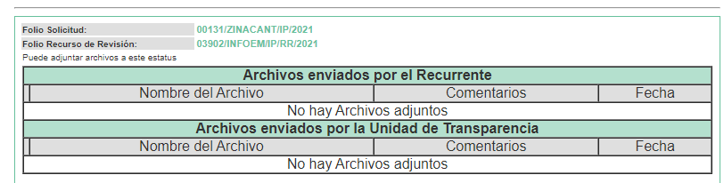
VIII. En fecha veintitrés de agosto del año en curso, mediante Segunda Sesión Extraordinaria del Pleno del Instituto de Transparencia, Acceso a la Información Pública y Protección de Datos Personales del Estado de México y Municipios, se aprobó el returno del recurso de revisión a la Comisionada SHARON CRISTINA MORALES MARTÍNEZ.
IX. Una vez analizado el estado procesal que guardaba el expediente, en fecha veinticinco de agosto de dos mil veintiuno, la Comisionada Ponente acordó el cierre de instrucción; así como, la remisión del mismo a efecto de ser resuelto, de conformidad con lo establecido en el artículo 185, fracciones VI y VIII de la Ley de Transparencia y Acceso a la Información Pública del Estado de México y Municipios.
X. En fecha veintiuno de septiembre de dos mil veintiuno, se notificó el acuerdo de ampliación de Plazo para resolver el presente Recurso de Revisión, previsto en el artículo 181, tercer párrafo de la Ley de Transparencia y Acceso a la Información Pública del Estado de México y Municipios; y,

CONSIDERANDO
PRIMERO. Competencia. Este Instituto de Transparencia, Acceso a la Información Pública y Protección de Datos Personales del Estado de México y Municipios, es competente para conocer y resolver el presente recurso de revisión, conforme a lo dispuesto en los artículos 6, Apartado A de la Constitución Política de los Estados Unidos Mexicanos; 5, párrafos trigésimo, trigésimo primero y trigésimo segundo, fracciones IV y V de la Constitución Política del Estado Libre y Soberano de México; 2 fracción II, 13, 29, 36, fracciones I y II, 176, 178, 179, 181 párrafo tercero y 185 de la Ley de Transparencia y Acceso a la Información Pública del Estado de México y Municipios; y 9, fracciones I y XXIV y 11 del Reglamento Interior del Instituto de Transparencia, Acceso a la Información Pública y Protección de Datos Personales del Estado de México y Municipios.
Aunado a lo anterior, este Órgano Garante estima pertinente realizar un pronunciamiento ya que consientes de la situación que se vive en la actualidad a fin de otorgarle a los ciudadanos herramientas ágiles y accesibles para el ejercicio de los derechos humanos que se tutelan, se considera que a pesar de las condiciones a las que nos enfrentamos, se cuentan con las herramientas técnicas y tecnológicas necesarias que eviten mermar el ejercicio de los derechos correspondientes, sin que ello implique el poner en riesgo el diverso derecho a la salud de todos los partícipes en los procesos que conllevan.
SEGUNDO. Interés. El recurso de revisión fue interpuesto por parte legítima en atención a que fue presentado por EL RECURRENTE, quien formuló la solicitud de información pública.
TERCERO. Oportunidad. El recurso de revisión fue interpuesto dentro del plazo de quince días hábiles, contados a partir del día siguiente al en que EL RECURRENTE tuvo conocimiento de la respuesta impugnada; tal y como, lo prevé el artículo 178 de la Ley de Transparencia y Acceso a la Información Pública del Estado de México y Municipios, que establece:
“Artículo 178. El solicitante podrá interponer, por sí mismo o a través de su representante, de manera directa o por medios electrónicos, recurso de revisión ante el Instituto o ante la Unidad de Transparencia que haya conocido de la solicitud dentro de los quince días hábiles, siguientes a la fecha de la notificación de la respuesta.

A falta de respuesta del sujeto obligado, dentro de los plazos establecidos en esta Ley, a una solicitud de acceso a la información pública, el recurso podrá ser interpuesto en cualquier momento, acompañado con el documento que pruebe la fecha en que presentó la solicitud.

En el caso de que se interponga ante la Unidad de Transparencia, ésta deberá remitir el recurso de revisión al Instituto a más tardar al día siguiente de haberlo recibido.” (Sic)
En esa tesitura, atendiendo a que EL SUJETO OBLIGADO notificó la respuesta a la solicitud de acceso a la información pública el día veintiocho de julio de dos mil veintiuno; así, el plazo de quince días hábiles que el artículo 178 de la Ley de la materia otorga al hoy RECURRENTE para presentar el respectivo recurso de revisión, transcurrió del dos de agosto al veinte de agosto de dos mil veintiuno, sin contemplar en el cómputo los días treinta y uno de julio, primero, siete, ocho, catorce y quince de agosto de la anualidad, por corresponder a sábados y domingos, considerados como días inhábiles, en términos del artículo 3, fracción X de la Ley de Transparencia y Acceso a la Información Pública del Estado de México y Municipios. Así como, los días del veintinueve al treinta de julio del presente año, por corresponder al primer periodo vacacional de conformidad con el Calendario Oficial en Materia de Transparencia, Acceso a la Información Pública y Protección de Datos Personales para el año dos mil veintiuno y enero de dos mil veintidós, aprobado por el Pleno de este Instituto, el dieciséis de diciembre de dos mil veinte.
En ese tenor, si el recurso de revisión que nos ocupa, se interpuso el tres de agosto de dos mil veintiuno, éste se encuentra dentro de los márgenes temporales previstos en el precepto legal citado en el párrafo anterior y, por tanto, su interposición se considera oportuna.
CUARTO. Procedibilidad. Del análisis efectuado, se advierte que resulta procedente la interposición del recurso de revisión y se concluye la acreditación plena de todos y cada uno de los elementos formales exigidos por el artículo 180 de la Ley de Transparencia y Acceso a la Información Pública del Estado de México Y municipios, en atención a que fue presentado mediante el formato visible en el SAIMEX.
QUINTO. Estudio y resolución del asunto. Una vez determinada la vía sobre la que versará el presente recurso y previa revisión del expediente electrónico, se advierte que EL RECURRENTE solicitó del SUJETO OBLIGADO, vía EL SAIMEX, la Nómina del Instituto Municipal de Cultura Física y Deporte de Zinacantepec al segundo trimestre del 2020.
En respuesta EL SUJETO OBLIGADO informó al solicitante que podía consultar la información requerida: en el siguiente enlace: https://imcufidez.zinacantepec.gob.mx/.
Inconforme con dicha respuesta el particular interpuso el presente medio de impugnación, mediante el cual se dolió medularmente de no encontrar la información deseada, además de tener que buscar la misma a través del portal de IPOMEX, descargando documentos sin encontrar nada sobre la dependencia solicitada.
Debiendo destacar en este punto que ambas partes fueron omisas en emitir; tanto informe justificado por parte del SUJETO OBLIGADO como manifestaciones por parte del RECURRENTE.
Así, en primer término resulta procedente señalar que se obvia el análisis de la competencia por parte del SUJETO OBLIGADO, para generar, administrar o poseer la información solicitada, dado que éste ha asumido la misma, en razón de que mediante su respuesta señaló que podría ser localizada en la liga electrónica de referencia; razones por las cuales, aceptó poseer y administrar dicha información, en ejercicio de sus funciones de derecho público, actualizando así el supuesto jurídico, previsto en el artículo 12 de la Ley de Transparencia y Acceso a la Información Pública del Estado de México y Municipios.
“Artículo 12. Quienes generen, recopilen, administren, manejen, procesen, archiven o conserven información pública serán responsables de la misma en los términos de las disposiciones jurídicas aplicables.
Los sujetos obligados sólo proporcionarán la información pública que se les requiera y que obre en sus archivos y en el estado en que ésta se encuentre. La obligación de proporcionar información no comprende el procesamiento de la misma, ni el presentarla conforme al interés del solicitante; no estarán obligados a generarla, resumirla, efectuar cálculos o practicar investigaciones.”
De esta manera, el estudio de la naturaleza jurídica de la información pública solicitada, tiene por objeto determinar si ésta la genera, posee o administra EL SUJETO OBLIGADO; sin embargo, en aquellos casos en que éste la asume, a nada práctico nos conduciría su estudio, ya que se insiste, dicha información, fue admitida por el mismo; por lo que, la genera, posee y administra, en ejercicio de sus funciones de derecho público, motivo por el cual, se actualiza el supuesto jurídico, previsto en el artículo 12 de la Ley de la materia, anteriormente referido.
Puntualizado lo anterior, personal de esta Ponencia Resolutora tuvo a bien inspeccionar la liga electrónica señalada por EL SUJETO OBLIGADO en la que se encontró una página oficial que corresponde al Instituto Municipal de Cultura Física y Deporte de Zinacantepec, como se puede apreciar en la siguiente imagen: 

La misma que a través del enlace “transparencia” redirige al portal del IPOMEX, en el que se puede visualizar entre otras cosas, la información que se muestra a continuación: 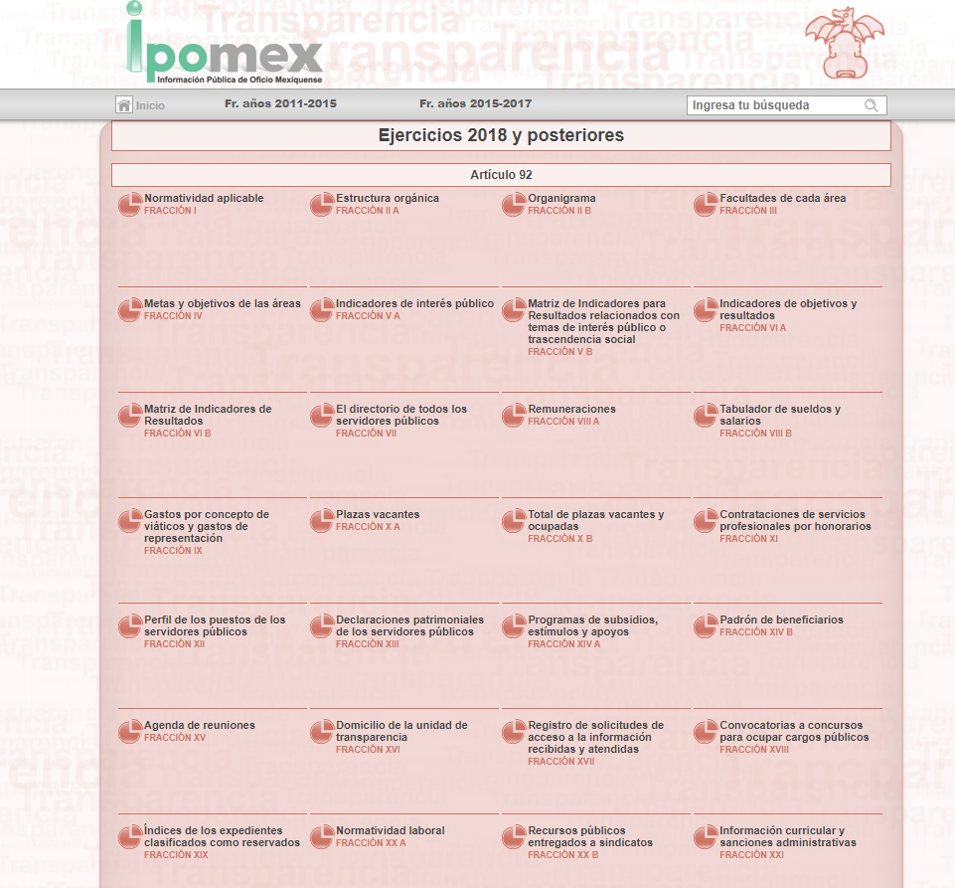
En el apartado titulado “Remuneraciones” se encuentra lo concerniente a los ejercicios de los años 2018, 2019, 2020 y 2021, tal y como lo muestra la captura insertada:
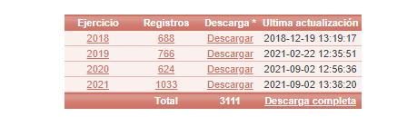

Cuyo enlace de descarga habilitado para el ejercicio 2020 contiene el archivo en formato Excel nombrado: “info_Art92_8_A” el cual alberga la información tabulada de las remuneraciones para el ejercicio del 2020 de los y las servidores públicos adscritos a distintas áreas. Entre ellas, el Instituto Municipal de Cultura Física y Deporte de Zinacantepec, como puede apreciarse a continuación:
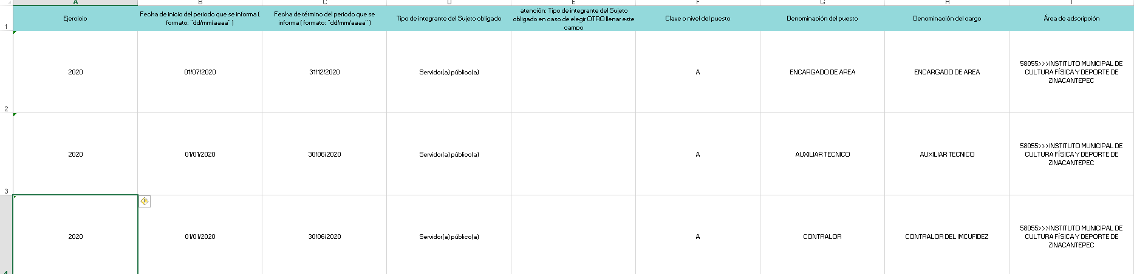

De las imágenes insertas se puede advertir que en la liga electrónica se encuentra diversa información publicada sobre temas variados; sin embargo, acorde a lo que establece la Ley de la materia, en el artículo 161 de la de Transparencia y Acceso a la Información Pública del Estado de México y Municipios, cuando la información pública requerida por el solicitante ya esté disponible al público en formatos electrónicos disponibles en internet se deberá hacer del conocimiento del particular por el medio requerido la fuente, el lugar y la forma en que se puede consultar la información, dentro de un plazo no mayor a cinco días, como a continuación se transcribe:
“Artículo 161. Cuando la información requerida por el solicitante ya esté disponible al público en medios impresos, tales como libros, compendios, trípticos, registros públicos, en formatos electrónicos disponibles en Internet o en cualquier otro medio, se le hará saber por el medio requerido por el solicitante la fuente, el lugar y la forma en que puede consultar, reproducir o adquirir dicha información en un plazo no mayor a cinco días hábiles. La fuente deberá ser precisa y concreta y no debe implicar que el solicitante realice una búsqueda en toda la información que se encuentre disponible.”

Si bien el SUJETO OBLIGADO remitió la información en el periodo establecido por la ley, lo cierto es que al momento de notificar dicha respuesta informó medularmente que la respuesta a la petición se encontraba disponible en aquel enlace; sin embargo, de las imágenes adjuntas se advierte; en primer lugar, que la liga conduce a un portal general, en el que puede encontrarse información de diversos temas y una vez ingresando al portal de transparencia se despliega un listado de información accesible y al ser tan general la liga es necesario que el particular busque en la página principal el portal de transparencia para después tener que localizar la información solicitada entre el listado de documentos accesibles, sin poder encontrar lo requerido entre todo este catálogo. Lo que lleva a un incumplimiento del artículo arriba referido, pues la fuente no solo no cumplió con los requisitos de precisión y claridad sino que también implicó una búsqueda para el particular lo que no colmó su derecho de acceso a la información.

Ahora bien, a pesar de que en la inspección del portal que se muestra anteriormente se muestra lo referente a las Remuneraciones, conviene recordar que la solicitud de información hecha por el ahora RECURRENTE se refería específicamente a la nómina del Instituto Municipal de Cultura Física y Deporte de Zinacantepec al segundo trimestre de 2020; es decir, al mes de junio de 2020.

En ese sentido, es de considerar que en nuestra legislación no existe como tal una definición de nómina; sin embargo, el “Glosario de Términos Usuales de Finanzas Públicas” del Centro de Estudios de las Finanzas Públicas de la Cámara de Diputados del H. Congreso de la Unión, el “Glosario de Términos Administrativos”, emitido por el Instituto Nacional de Administración Pública, A. C. y el “Glosario de Términos para el Proceso de Planeación, Programación, Presupuestación y Evaluación en la Administración Pública”, elaborado por el Grupo de Trabajo de Sistemas de Información Financiera, Contable y Presupuestal de la Comisión Permanente de Funcionarios Fiscales del Instituto para el Desarrollo Técnico de las Haciendas Públicas (INDETEC) señalan la siguiente definición de la palabra nómina:
“NÓMINA Listado general de los trabajadores de una institución, en el cual se asientan las percepciones brutas, deducciones y alcance neto de las mismas; la nómina es utilizada para efectuar los pagos periódicos (semanales, quincenales o mensuales) a los trabajadores por concepto de sueldos y salarios.”
Ahora bien, es de señalarse que todos los servidores públicos tienen el derecho de recibir remuneraciones irrenunciables por el desempeño de un empleo, cargo o comisión, en función de las responsabilidades asumidas, las cuales abarcan el sueldo, compensaciones, gratificaciones, habitación, primas, comisiones, prestaciones en especie y cualquier otra percepción entregada con motivo del cargo desempeñado; remuneraciones que sin duda son públicas.
Sirve de sustento por analogía, para justificar la publicidad sobre los datos relativos a los montos por concepto de pago de las remuneraciones, los criterios 01/2003 y 02/2003 emitidos por el Comité de Acceso a la Información Pública y Protección de Datos Personales de la Suprema Corte de Justicia de la Nación que a continuación se citan:

“Criterio 01/2003.
INGRESOS DE LOS SERVIDORES PÚBLICOS. CONSTITUYEN INFORMACIÓN PÚBLICA AÚN Y CUANDO SU DIFUSIÓN PUEDE AFECTAR LA VIDA O LA SEGURIDAD DE AQUELLOS. Si bien el artículo 13, fracción IV, de la Ley Federal de Transparencia y Acceso a la información Pública Gubernamental establece que debe clasificarse como información confidencial la que conste en expedientes administrativos cuya difusión pueda poner en riesgo la vida, la seguridad o la salud de cualquier persona, debe reconocerse que aun y cuando en ese supuesto podría encuadrar la relativa a las percepciones ordinarias y extraordinaria de los servidores públicos, ello no obsta para reconocer que el legislador estableció en el artículo 7 de ese mismo ordenamiento que la referida información, como una obligación de trasparencia, deben publicarse en medios remotos o locales de comunicación electrónica, lo que se sustenta en el hecho de que el monto de todos los ingresos que recibe un servidor público por desarrollar las labores que les son encomendadas con motivo del desempeño del cargo respecto. Constituyen información pública, en tanto que se trata de erogaciones que realiza un órgano del Estado en base con los recursos que encuentran su origen en mayor medida en las contribuciones aportados por los gobernados.
Criterio 02/2003.
INGRESOS DE LOS SERVIDORES PÚBLICOS, SON INFORMACIÓN PÚBLICA AÚN Y CUANDO CONSTITUYEN DATOS PERSONALES QUE SE REFIEREN AL PATRIMONIO DE AQUÉLLOS. De la interpretación sistemática de lo previsto en los artículos 3º, fracción II; 7º, 9º y 18, fracción II, de la Ley Federal de Transparencia y Acceso a la Información Pública Gubernamental se advierte que no constituye información confidencial la relativa a los ingresos que reciben los servidores públicos, ya que aun y cuando se trata de datos personales relativos a su patrimonio, para su difusión no se requiere consentimiento de aquellos, lo que deriva del hecho de que en términos de los previsto en el citado ordenamiento deben ponerse a disposición del público a través de medios remotos o locales de comunicación electrónica, tanto el directorio de servidores públicos como las remuneraciones mensuales por puesto incluso el sistema de compensación.”
(Énfasis añadido)
En ese tenor, conviene precisar que los Municipios del Estado de México, son Sujetos de Fiscalización de conformidad con el numeral 4, fracción II de Ley de Fiscalización Superior del Estado de México; razón por la cual, el Órgano Superior de Fiscalización del Estado de México (OSFEM) emitió anualmente los Lineamientos para la entrega de Informe Mensual, para el caso de los Ejercicios 2019 - 2020 y los Lineamientos para la Integración del Informe Trimestral de los Sujetos de Fiscalización Municipales para el Ejercicio 2021.
De esta forma, se desagregará, a continuación con el estudio de la presente resolución, de los Lineamientos para la Integración del Informe Mensual, mismo que el OSFEM emitió anualmente para definir los criterios, formatos y documentación necesaria para presentar los informes mensuales, dentro de los cuales destacan –en relación con el análisis que nos ocupa-, el Disco 4, relativo a la información de nómina.
Estos lineamientos son, de observancia general para todos los servidores públicos de las entidades fiscalizables que desempeñen un empleo, cargo o comisión, de cualquier naturaleza en la administración pública municipal y que manejen recursos públicos como lo son los municipios; en atención a ello, el informe mensual deberá ser presentado al OSFEM dentro de los 20 días posteriores al término del mes correspondiente de acuerdo a lo establecido en el artículo 32 de la Ley de Fiscalización Superior del Estado de México, que a la letra dice:
“Artículo 32.- El Gobernador del Estado, por conducto del titular de la dependencia competente, presentará a la Legislatura la cuenta pública del Gobierno del Estado del ejercicio fiscal inmediato anterior, a más tardar el quince de mayo de cada año.
Los Presidentes Municipales presentarán a la Legislatura las cuentas públicas anuales de sus respectivos municipios, del ejercicio fiscal inmediato anterior, dentro de los quince primeros días del mes de marzo de cada año; asimismo, los informes mensuales los deberán presentar dentro de los veinte días posteriores al término del mes correspondiente.”
(Énfasis añadido)
Por ello, la información documental comprobatoria, deberá conservarse en los archivos de la entidad fiscalizada –Municipio-, en original y debidamente integrada en términos de los lineamientos de referencia, pues son susceptibles de revisión directa por el OSFEM; así que, para la Integración del Informe Mensual 2019 y 2020, dichos lineamientos se encuentran visibles en la página oficial del OSFEM en el sitio de internet OSFEM Documentos de Apoyo 2019 y OSFEM Documentos de Apoyo 2020 respectivamente; destacando que dentro de los informes mensuales que EL SUJETO OBLIGADO tiene la obligación de rendir, se contempla precisamente la presentación de la Información referente a los comprobantes fiscales por internet por concepto de nómina y honorarios; tal y como, se muestra en la imagen siguiente:

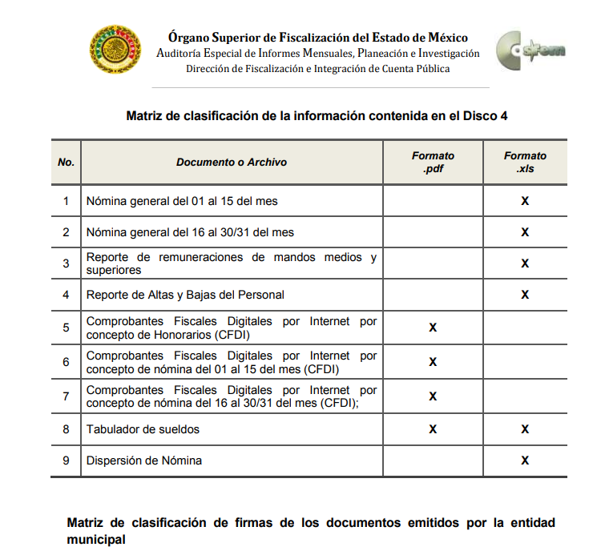
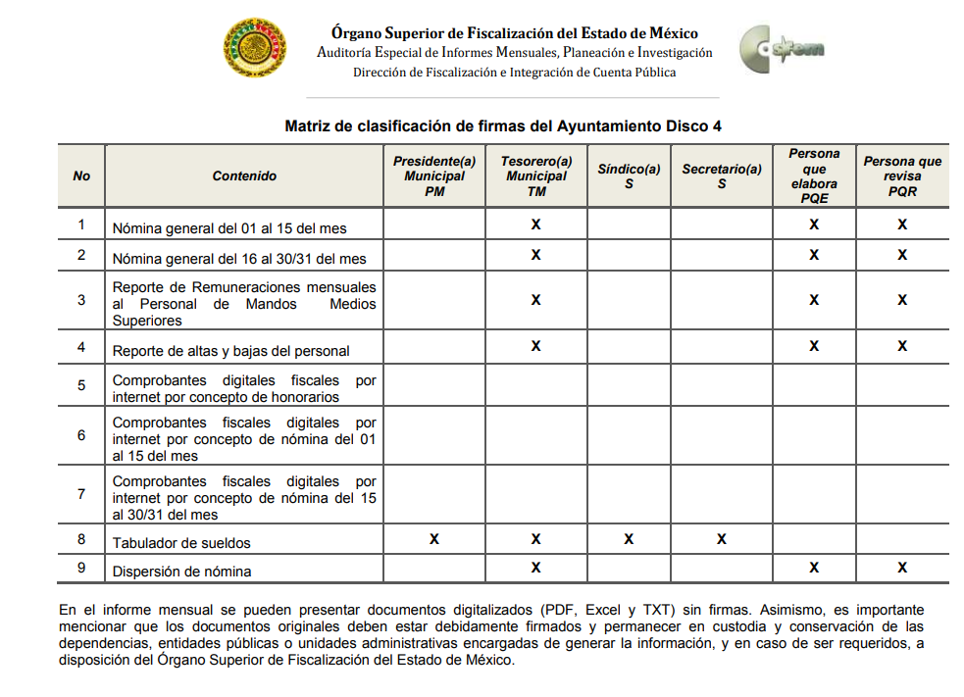
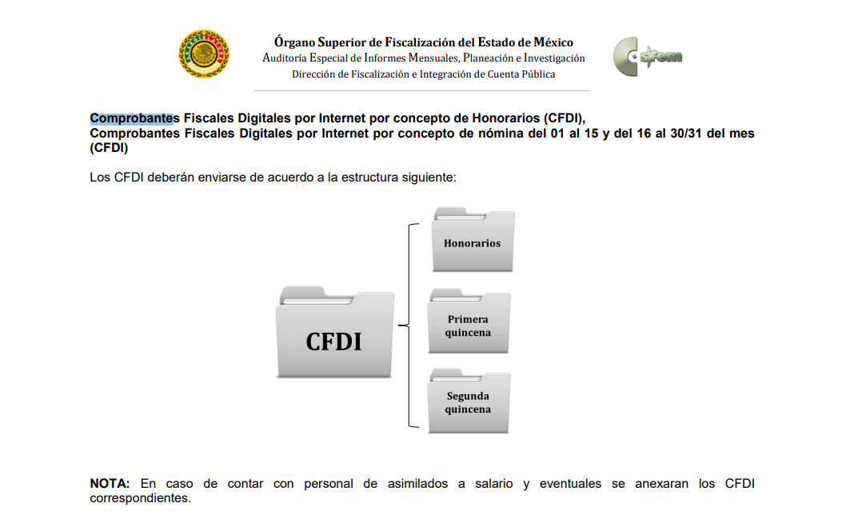
Atento a lo anterior, resulta claro que existe fuente obligacional que constriñe al SUJETO OBLIGADO, para entregar los informes mensuales al OSFEM para el caso del ejercicio fiscal 2020, de conformidad con el artículo 32 de la Ley de Fiscalización Superior del Estado de México, en los cuales se incluye lo referente a los comprobantes fiscales por internet por concepto de nómina y honorarios, que comprenden la información relativa al pago de las remuneraciones de cada uno de los servidores públicos correspondiente a un periodo determinado; en consecuencia, la información solicitada por EL RECURRENTE, como ya se dejó claro, debe obrar de manera electrónica en los archivos del SUJETO OBLIGADO en atención a la normatividad en comento.
En este sentido, EL SUJETO OBLIGADO se encuentra constreñido a entregar la información solicitada por EL RECURRENTE, de acuerdo a lo dispuesto por los artículos 3, fracción XI, 12 y 92, fracción VIII de la Ley de Transparencia y Acceso a la Información Pública del Estado de México y Municipios, de los cuales se desprende que es información pública la contenida en los documentos que los Sujetos Obligados generen, administren o se encuentre en su posesión en ejercicio de sus atribuciones.
Siendo aplicable, el criterio de interpretación en el orden administrativo número 0002-11, emitido por Acuerdo del Pleno del Instituto de Transparencia y Acceso a la Información Pública y Protección de Datos Personales del Estado de México y Municipios, publicado en el Periódico Oficial del Gobierno del Estado Libre y Soberano de México “Gaceta del Gobierno” el diecinueve de octubre de dos mil once, cuyo rubro y texto dispone:
“CRITERIO 0002-11
INFORMACIÓN PÚBLICA, CONCEPTO DE, EN MATERIA DE TRANSPARENCIA. INTERPRETACIÓN TEMÁTICA DE LOS ARTÍCULOS 2 2, FRACCIÓN V, XV, Y XVI, 32, 4,11 Y 41. De conformidad con los artículos antes referidos, el derecho de acceso a la información pública, se define en cuanto a su alcance y resultado material, el acceso a los archivos, registros y documentos públicos, administrados, generados o en posesión de los órganos u organismos públicos, en virtud del ejercicio de sus funciones de derecho público, sin importar su fuente, soporte o fecha de elaboración.
En consecuencia el acceso a la información se refiere a que se cumplan cualquiera de los siguientes tres supuestos:
1) Que se trate de información registrada en cualquier soporte documental, que en ejercicio de las atribuciones conferidas, sea generada por los Sujetos Obligados;
2) Que se trate de información registrada en cualquier soporte documental, que en ejercicio de las atribuciones conferidas, sea administrada por los Sujetos Obligados, y
3) Que se trate de información registrada en cualquier soporte documental, que en ejercicio de las atribuciones conferidas, se encuentre en posesión de los Sujetos Obligados.”
(Énfasis Añadido)
En tal sentido y a fin de salvaguardar el derecho de acceso a la información pública, esta Ponencia Resolutora, determina MODIFICAR la respuesta y ordenar al SUJETO OBLIGADO entregar la información solicitada al hoy RECURRRENTE, en versión pública, concerniente a la Nómina del Instituto Municipal de Cultura Física y Deporte de Zinacantepec del primero de enero al 30 de junio de 2020.
Por tanto, se determina ordenar la entrega de los documentos donde conste la información solicitada por el particular, en versión pública, toda vez que ésta tiene por objeto proteger datos personales, entendiéndose por tales, aquéllos que hacen identificable a una persona física o jurídica colectiva, de conformidad con el ordinal 3, fracción IX de la Ley de Transparencia y Acceso a la Información Pública del Estado de México y Municipios, y artículo 4, fracción XI de la Ley de Protección de Datos Personales en posesión de Sujetos Obligados del Estado de México y Municipios.
Así, en relación a la información de la que se ordena su entrega en versión pública, en términos del artículo 143 de la Ley de Transparencia y Acceso a la Información Pública del Estado de México y Municipios, se deberá omitir, eliminar o suprimir la información confidencial. En ese sentido, sólo podrán ser testados los datos que actualicen las hipótesis normativas previstas en dicho precepto legal, y deberá procederse a su clasificación mediante las formalidades de Ley, es decir, que el Comité de Transparencia del SUJETO OBLIGADO emita el Acuerdo de Clasificación correspondiente debidamente fundado y motivado, en el cual se sustente la versión pública, en términos de los numerales 49 fracción VIII y 132 fracciones II y III de la Ley de Transparencia y Acceso a la Información Pública del Estado de México y Municipios, así como los numerales Segundo, fracción XVIII, y del Cuarto al Décimo Primero de los Lineamientos Generales en materia de Clasificación y Desclasificación de la Información, así como para la elaboración de Versiones Públicas, que literalmente expresan:
Ley de Transparencia y Acceso a la Información Pública del Estado de México y Municipios

“Artículo 49. Los Comités de Transparencia tendrán las siguientes atribuciones:
VIII. Aprobar, modificar o revocar la clasificación de la información;

Artículo 132. La clasificación de la información se llevará a cabo en el momento en que:
[…]
II. Se determine mediante resolución de autoridad competente; o
III. Se generen versiones públicas para dar cumplimiento a las obligaciones de transparencia previstas en esta Ley.”

Lineamientos Generales en materia de Clasificación y Desclasificación de la Información, así como para la elaboración de Versiones Públicas

“Segundo.- Para efectos de los presentes Lineamientos Generales, se entenderá por:

XVIII. Versión pública: El documento a partir del que se otorga acceso a la información, en el que se testan partes o secciones clasificadas, indicando el contenido de éstas de manera genérica, fundando y motivando la reserva o confidencialidad, a través de la resolución que para tal efecto emita el Comité de Transparencia.

Cuarto. Para clasificar la información como reservada o confidencial, de manera total o parcial, el titular del área del sujeto obligado deberá atender lo dispuesto por el Título Sexto de la Ley General, en relación con las disposiciones contenidas en los presentes lineamientos, así como en aquellas disposiciones legales aplicables a la materia en el ámbito de sus respectivas competencias, en tanto estas últimas no contravengan lo dispuesto en la Ley General.

Los sujetos obligados deberán aplicar, de manera estricta, las excepciones al derecho de acceso a la información y sólo podrán invocarlas cuando acrediten su procedencia.

Quinto. La carga de la prueba para justificar toda negativa de acceso a la información, por actualizarse cualquiera de los supuestos de clasificación previstos en la Ley General, la Ley Federal y leyes estatales, corresponderá a los sujetos obligados, por lo que deberán fundar y motivar debidamente la clasificación de la información ante una solicitud de acceso o al momento en que generen versiones públicas para dar cumplimiento a las obligaciones de transparencia, observando lo dispuesto en la Ley General y las demás disposiciones aplicables en la materia.

Sexto. Los sujetos obligados no podrán emitir acuerdos de carácter general ni particular que clasifiquen documentos o expedientes como reservados, ni clasificar documentos antes de que se genere la información o cuando éstos no obren en sus archivos.
La clasificación de información se realizará conforme a un análisis caso por caso, mediante la aplicación de la prueba de daño y de interés público.

Séptimo. La clasificación de la información se llevará a cabo en el momento en que:

I. Se reciba una solicitud de acceso a la información;
II. Se determine mediante resolución de autoridad competente, o
III. Se generen versiones públicas para dar cumplimiento a las obligaciones de transparencia previstas en la Ley General, la Ley Federal y las correspondientes de las entidades federativas.

Los titulares de las áreas deberán revisar la clasificación al momento de la recepción de una solicitud de acceso a la información, para verificar si encuadra en una causal de reserva o de confidencialidad.

Octavo. Para fundar la clasificación de la información se debe señalar el artículo, fracción, inciso, párrafo o numeral de la ley o tratado internacional suscrito por el Estado mexicano que expresamente le otorga el carácter de reservada o confidencial.
Para motivar la clasificación se deberán señalar las razones o circunstancias especiales que lo llevaron a concluir que el caso particular se ajusta al supuesto previsto por la norma legal invocada como fundamento.

En caso de referirse a información reservada, la motivación de la clasificación también deberá comprender las circunstancias que justifican el establecimiento de determinado plazo de reserva.

Tratándose de información clasificada como confidencial respecto de la cual se haya determinado su conservación permanente por tener valor histórico, ésta conservará tal carácter de conformidad con la normativa aplicable en materia de archivos.
Los documentos contenidos en los archivos históricos y los identificados como históricos confidenciales no serán susceptibles de clasificación como reservados.

Noveno. En los casos en que se solicite un documento o expediente que contenga partes o secciones clasificadas, los titulares de las áreas deberán elaborar una versión pública fundando y motivando la clasificación de las partes o secciones que se testen, siguiendo los procedimientos establecidos en el Capítulo IX de los presentes lineamientos.

Décimo. Los titulares de las áreas, deberán tener conocimiento y llevar un registro del personal que, por la naturaleza de sus atribuciones, tenga acceso a los documentos clasificados. Asimismo, deberán asegurarse de que dicho personal cuente con los conocimientos técnicos y legales que le permitan manejar adecuadamente la información clasificada, en los términos de los Lineamientos para la Organización y Conservación de Archivos.
En ausencia de los titulares de las áreas, la información será clasificada o desclasificada por la persona que lo supla, en términos de la normativa que rija la actuación del sujeto obligado.

Décimo primero. En el intercambio de información entre sujetos obligados para el ejercicio de sus atribuciones, los documentos que se encuentren clasificados deberán llevar la leyenda correspondiente de conformidad con lo dispuesto en el Capítulo VIII de los presentes lineamientos.
[…]

CAPÍTULO VIII
DE LA LEYENDA DE CLASIFICACIÓN

Quincuagésimo. Los titulares de las áreas de los sujetos obligados podrán utilizar los formatos contenidos en el presente Capítulo como modelo para señalar la clasificación de documentos o expedientes, sin perjuicio de que establezcan los propios.
[…]

Quincuagésimo tercero. El formato para señalar la clasificación parcial de un documento, es el siguiente:

 | Concepto | Dónde:
Sello oficial o logotipo del sujeto obligado | Fecha de clasificación | Se anotará la fecha en la que el Comité de Transparencia confirmó la clasificación del documento, en su caso.
Sello oficial o logotipo del sujeto obligado | Área | Se señalará el nombre del área del cual es titular quien clasifica.
Sello oficial o logotipo del sujeto obligado | Información reservada | Se indicarán, en su caso, las partes o páginas del documento que se clasifican como reservadas. Si el documento fuera reservado en su totalidad, se anotarán todas las páginas que lo conforman. Si el documento no contiene información reservada, se tachará este apartado.
Sello oficial o logotipo del sujeto obligado | Periodo de reserva | Se anotará el número de años o meses por los que se mantendrá el documento o las partes del mismo como reservado.
Sello oficial o logotipo del sujeto obligado | Fundamento legal | Se señalará el nombre del ordenamiento, el o los artículos, fracción(es), párrafo(s) con base en los cuales se sustente la reserva.
Sello oficial o logotipo del sujeto obligado | Ampliación del periodo de reserva | En caso de haber solicitado la ampliación del periodo de reserva originalmente establecido, se deberá anotar el número de años o meses por los que se amplía la reserva.
Sello oficial o logotipo del sujeto obligado | Confidencial | Se indicarán, en su caso, las partes o páginas del documento que se clasifica como confidencial. Si el documento fuera confidencial en su totalidad, se anotarán todas las páginas que lo conforman. Si el documento no contiene información confidencial, se tachará este apartado.
Sello oficial o logotipo del sujeto obligado | Fundamento legal | Se señalará el nombre del ordenamiento, el o los artículos, fracción(es), párrafo(s) con base en los cuales se sustente la confidencialidad.
Sello oficial o logotipo del sujeto obligado | Rúbrica del titular del área | Rúbrica autógrafa de quien clasifica.
Sello oficial o logotipo del sujeto obligado | Fecha de desclasificación | Se anotará la fecha en que se desclasifica el documento.
Sello oficial o logotipo del sujeto obligado | Rúbrica y cargo del servidor público | Rúbrica autógrafa de quien desclasifica.
…”
(Énfasis Añadido)

Por lo tanto, es importante referir que EL SUJETO OBLIGADO deberá seguir el procedimiento legal establecido para su clasificación, esto es, que su Comité de Transparencia emita un Acuerdo de Clasificación que cumpla con las formalidades previstas, antes citadas que la sustente, en el que se expongan los fundamentos y razones que llevaron a la autoridad a testar, suprimir o eliminar datos de dicho soporte documental, ya que el no hacerlo, implica que lo entregado no es legal ni formalmente una versión pública, sino más bien una documentación ilegible, incompleta o tachada; pues no señalar las razones por las que no se aprecian determinados datos, ya sea porque se testan o suprimen, deja al solicitante en estado de incertidumbre, al no conocer o comprender porque no aparecen en la documentación respectiva, es decir, si no se exponen de manera puntual las razones de ello se estaría violentando desde un inicio el derecho de acceso a la información del solicitante.
Precisado lo anterior, entre los datos que de manera enunciativa más no limitativa, pudieran contenerse en los documentos que se ordena entregar en versión pública, se encuentran el Registro Federal de Contribuyentes (RFC), la Clave Única de Registro de Población (CURP), domicilios particulares, claves de elector, huella digital, entre otros, los cuales son susceptibles de ser clasificados como información confidencial.
Por cuanto hace al Registro Federal de Contribuyentes de las personas físicas, constituye un dato personal, ya que se genera con caracteres alfanuméricos obtenidos a partir del nombre en mayúsculas sin acentos ni diéresis y la fecha de nacimiento de cada persona; es decir la primera letra del apellido paterno; seguida de la primera letra Vocal del primer apellido; seguida de la primera letra del segundo apellido y por último la primera letra del nombre, posterior la fecha de nacimiento año/mes/día y finalmente la homoclave; la cual, para su obtención es necesario acreditar personalidad, fecha de nacimiento entre otros con documentos oficiales.
Al respecto, es aplicable el Criterio 19/17 de la Segunda Época, emitido por el Instituto Nacional de Transparencia, Acceso a la Información y Protección de Datos Personales, que dice:
“Registro Federal de Contribuyentes (RFC) de personas físicas. El RFC es una clave de carácter fiscal, única e irrepetible, que permite identificar al titular, su edad y fecha de nacimiento, por lo que es un dato personal de carácter confidencial.
Resoluciones:

• RRA 0189/17. Morena. 08 de febrero de 2017. Por unanimidad. Comisionado Ponente Joel Salas Suárez.
• RRA 0677/17. Universidad Nacional Autónoma de México. 08 de marzo de 2017. Por unanimidad. Comisionado Ponente Rosendoevgueni Monterrey Chepov.
• RRA 1564/17. Tribunal Electoral del Poder Judicial de la Federación. 26 de abril de 2017. Por unanimidad. Comisionado Ponente Oscar Mauricio Guerra Ford.”

(Énfasis añadido)
De lo anterior, se desprende que el Registro Federal de Contribuyentes se vincula al nombre de su titular, permitiendo identificar la edad de la persona y fecha de nacimiento, determinando la identificación de dicha persona para efectos fiscales, por lo que éste constituye un dato personal que concierne a una persona física identificada e identificable, en términos de los artículos 3 fracción IX de la Ley de Transparencia y Acceso a la Información Pública del Estado de México y Municipios y 4 fracción XI de la Ley de Protección de Datos Personales en Posesión de Sujetos Obligados del Estado de México y Municipios.
Por cuanto hace a la Clave Única de Registro de Población, constituye un dato personal, ya que tiene como finalidad registrar a cada una de las personas que integran la población del país, con los datos que permitan certificar y acreditar fehacientemente su identidad, la cual servirá para identificarla de manera individual.
Lo anterior, tiene sustento en los artículos 86 y 91 de la Ley General de Población, la cual señala lo siguiente:
“Artículo 86. El Registro Nacional de Población tiene como finalidad registrar a cada una de las personas que integran la población del país, con los datos que permitan certificar y acreditar fehacientemente su identidad.

Artículo 91. Al incorporar a una persona en el Registro Nacional de Población, se le asignará una clave que se denominará Clave Única de Registro de Población. Esta servirá para registrarla e identificarla en forma individual.”

Ahora bien, la Clave Única de Registro de Población, está integrada de 18 elementos representados por letras y números, que se generan a partir de los datos contenidos en un documento probatorio de identidad (acta de nacimiento, carta de naturalización o documento migratorio), la cual se integra de la primera letra del apellido paterno; seguida de la primera letra vocal del primer apellido; seguida de la primera letra del segundo apellido y por último la primera letra del nombre; fecha de nacimiento año/mes/día; sexo; Entidad Federativa de nacimiento; consonantes internas del nombre y apellidos; un diferenciador de homonimia y siglo; así como un dígito verificador.
Al respecto, el Instituto Nacional de Transparencia, Acceso a la Información y Protección de Datos Personales (INAI), a través del Criterio 18/17 de la Segunda Época, señala literalmente lo siguiente:
“Clave Única de Registro de Población (CURP). La Clave Única de Registro de Población se integra por datos personales que sólo conciernen al particular titular de la misma, como lo son su nombre, apellidos, fecha de nacimiento, lugar de nacimiento y sexo. Dichos datos, constituyen información que distingue plenamente a una persona física del resto de los habitantes del país, por lo que la CURP está considerada como información confidencial.

Resoluciones:
• RRA 3995/16. Secretaría de la Defensa Nacional. 1 de febrero de 2017. Por unanimidad. Comisionado Ponente Rosendoevgueni Monterrey Chepov.
• RRA 0937/17. Senado de la República. 15 de marzo de 2017. Por unanimidad. Comisionada Ponente Ximena Puente de la Mora.
• RRA 0478/17. Secretaría de Relaciones Exteriores. 26 de abril de 2017. Por unanimidad. Comisionada Ponente Areli Cano Guadiana.”
(Énfasis añadido)
De lo anterior, se desprende que la Clave Única de Registro de Población, se encuentra vinculado al nombre y apellidos de la persona, permitiendo identificar fecha y lugar de nacimiento, así como el sexo; datos que únicamente le atañen a su titular, por lo que, ésta constituye un dato personal que concierne a una persona física identificada e identificable en términos de los artículos 3 fracción IX de la Ley de Transparencia y Acceso a la Información Pública del Estado de México y Municipios y 4 fracción XI de la Ley de Protección de Datos Personales en Posesión de Sujetos Obligados del Estado de México y Municipios.
Por lo tanto, la entrega de documentos en su versión pública debe acompañarse necesariamente del Acuerdo del Comité de Transparencia del SUJETO OBLIGADO que la sustente, en el que se expongan los fundamentos y razones que llevaron a la autoridad a testar, suprimir o eliminar datos de dicho soporte documental, ya que el no hacerlo implica que lo entregado no es legal ni formalmente una versión pública, sino más bien una documentación ilegible, incompleta o tachada; pues no señalar las razones por las que no se aprecian determinados datos, ya sea porque se testan o suprimen, deja al solicitante en estado de incertidumbre, al no conocer o comprender porque no aparecen en la documentación respectiva, es decir, si no se exponen de manera puntual las razones de ello se estaría violentando desde un inicio el derecho de acceso a la información del solicitante.
Atento a lo anterior, de conformidad con el artículo 186, fracción III de la Ley de Transparencia y Acceso a la Información Pública del Estado de México y Municipios, se determina Modificar la respuesta del SUJETO OBLIGADO y ordenar la entrega de la información en los términos descritos en el cuerpo de la resolución del recurso de revisión que nos ocupa.
Así, con fundamento en lo prescrito en los artículos 5, párrafos trigésimo, trigésimo primero y trigésimo segundo, y fracciones IV y V de la Constitución Política del Estado Libre y Soberano de México; 2, fracción II, 29, 36, fracciones I y II, 176, 178, 179, 181, 185, fracción I, 186 y 188 de la Ley de Transparencia y Acceso a la Información Pública del Estado de México y Municipios, este Pleno:
R E S U E L V E
PRIMERO. Resultan fundadas las razones o motivos de inconformidad planteadas por EL RECURRENTE, en términos del Considerando QUINTO de la presente resolución.
SEGUNDO. Se MODIFICA la respuesta otorgada por EL SUJETO OBLIGADO a la solicitud de información que dio origen al recurso de revisión 03902/INFOEM/IP/RR/2021 y se le ordena en términos del Considerando QUINTO de la presente resolución, entregue al RECURRENTE vía SAIMEX, en versión pública, lo siguiente:

“La Nómina del Instituto Municipal de Cultura Física y Deporte de Zinacantepec del primero de enero al 30 de junio de 2020.

Debiendo notificar al RECURRENTE el Acuerdo de Clasificación de la información que apruebe su Comité de Transparencia, con motivo de la versión pública”.

TERCERO. Notifíquese a la o el Titular de la Unidad de Transparencia del SUJETO OBLIGADO, para que conforme a los artículos 186 último párrafo y 189 párrafo segundo de la Ley de Transparencia y Acceso a la Información Pública del Estado de México y Municipios, dé cumplimiento a lo ordenado dentro del plazo de diez días hábiles, debiendo informar a este Instituto en un plazo de tres días hábiles siguientes sobre el cumplimiento dado a la presente resolución.
CUARTO. Notifíquese al RECURRENTE la presente resolución.
QUINTO. Hágase del conocimiento del RECURRENTE que, de conformidad con lo establecido en el artículo 196 de la Ley de Transparencia y Acceso a la Información Pública del Estado de México y Municipios, podrá impugnarla vía Juicio de Amparo en los términos de las leyes aplicables.
SEXTO. De conformidad con el artículo 198 de la Ley de Transparencia y Acceso a la Información Pública del Estado de México y Municipios, de considerarlo procedente, EL SUJETO OBLIGADO de manera fundada y motivada, podrá solicitar una ampliación de plazo para el cumplimiento de la presente resolución.
ASÍ LO RESUELVE, POR UNANIMIDAD DE VOTOS EL PLENO DEL INSTITUTO DE TRANSPARENCIA, ACCESO A LA INFORMACIÓN PÚBLICA Y PROTECCIÓN DE DATOS PERSONALES DEL ESTADO DE MÉXICO Y MUNICIPIOS, CONFORMADO POR LOS COMISIONADOS JOSÉ MARTÍNEZ VILCHIS; MARÍA DEL ROSARIO MEJÍA AYALA; SHARON CRISTINA MORALES MARTÍNEZ; LUIS GUSTAVO PARRA NORIEGA Y GUADALUPE RAMÍREZ PEÑA; EN LA TRIGÉSIMA CUARTA SESIÓN ORDINARIA CELEBRADA EL VEINTINUEVE DE SEPTIEMBRE DE DOS MIL VEINTIUNO, ANTE EL SECRETARIO TÉCNICO DEL PLENO, ALEXIS TAPIA RAMÍREZ.
SCMM/BLA/DEMF/AMV/PMRE

